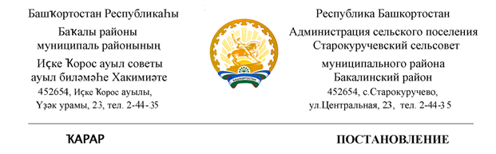
03 февраль 2021 й. № 25 03 февраля 2021 г.
«Об организации подомового обхода граждан в целях профилактики пожарной безопасности на территории сельского поселения Старокуручевский сельсовет»
В целях стабилизации обстановки с пожарами ,администрация сельского поселения Старокуручевский сельсовет
Постановляет:
1.04 февраля 2021 года в с. Старогусево , д.Мунча-Елга провести проверки частного и муниципального жилого фонда ,организовать инструктаж о мерах пожарной безопасности.
2.Для проведения профилактического рейда назначить рабочую комиссию в следующем составе:
Гайсин Р.Х. - депутат сельского поселения Старокуручевский сельсовет
Исламов З.С. - актив с.Старогусево
Калимуллина А.Ф.- специалист по делам молодежи СП Старокуручевский сельсовет
Шаймухаметова А.А - специалист сельского поселения Старокуручевский сельсовет.
Гилаева Э.С. - управ. делами СП Старокуручевский сельсовет
Альмухаметов В.У. - водитель СП Старокуручевский сельсовет
3. В целях недопущения распространения случаев заболеваний, вызванных новым коронавирусом необходимо соблюдать все меры предосторожности.
4.Контроль за исполнением настоящего Постановления оставляю за собой.

Глава сельского поселения
Старокуручевский сельсовет И.М.Маннапов

